互动功能发起端 SDK

概述
本项目是保利威直播互动功能发起端（即开播端、管理端等）逻辑层 SDK，可以基于本 SDK 开发互动功能的发起界面。

使用说明

安装
npm i -S @polyv/interactions-launch-sdk

引入
import * as InteractionsLaunchSDK from '@polyv/interactions-launch-sdk';

全局初始化
注意：无论使用哪个互动功能，都要先执行全局初始化。全局初始化只需要执行一次。
按照以下步骤进行全局初始化：
- 设置日志打印等级。
日志会打印到控制台并上传到 polyv 服务器。日志上传服务默认开启，可以通过 Logger.disableUploadLog() 关闭。如无特别原因，请保持打开日志上传，以便我们帮助您定位线上问题。
```javascript
InteractionsLaunchSDK.Logger.setLogLevel(InteractionsLaunchSDK.Logger.LogLevel.TRACE);
`
- 使用 setChatInfo() 方法传入 polyv 聊天室实例对象和数据。
互动功能发起端 SDK 内部依赖于 polyv 聊天室服务。您可以基于 polyv 聊天室 SDK 快速接入该服务。PolyvChatRoom 是聊天室 SDK 提供的全局对象，更多使用细节请查看这篇文档。
setChatInfo() 方法支持多次调用。如，在聊天室重连后需要重新设置 chat 和 socketId 属性。
```javascript
// 初始化聊天室 SDK
var chatroom = new PolyvChatRoom({
version: '2.0', // 注意这里要使用 '2.0'
roomId: '', // 房间号
userId: '', // 用户在聊天室的 uid
pic: '', // 用户头像
nick: '', // 用户昵称
userType: '', // 用户类型：'teacher' 老师 / 'assistant' 助教 / 'manager' 管理员
token: '', // 校验码
// 其它具体参数信息请参考 polyv 聊天室 SDK
});
// 在 connect 事件回调中拿到聊天室实例和 socketId 后再传入到互动 SDK 中
chatroom.chat.on('connect', () => {
const socket = chatroom.chat.socket;
// 设置聊天室实例对象和数据
InteractionsLaunchSDK.setChatInfo({
// 聊天室实例对象。
chat: socket,
// 连接聊天室的 socketId
socketId: socket.id,
// 用户在聊天室的 uid
userId: '',
});
});
`
- 使用 setChannelInfo() 方法初始化频道信息。
该方法支持多次调用。注意：当 `sessionId` 发生变化时（一般是直播状态发生改变时发生），必须调用该接口更新配置。如，setChannelInfo({ sessionId: 'new sessionId' })。
此外，在切换房间时，也可以调用该接口更新 channelId 和 roomId。
```javascript
InteractionsLaunchSDK.setChannelInfo({
channelId: '',
roomId: '',
// 频道类型。默认为 'normal'。
channelType: '',
// 直播场次 id
sessionId: '',
});
`
- 设置授权。SDK 内部请求频道 API 接口时需要使用到访问令牌等信息。
setAuthorization() 接受一个异步函数作为参数，该异步函数需要返回一个包含 appId、timestamp、channelToken、channelId 四个属性的对象。
appId 是账号 AppId；timestamp 是 13 位时间戳；channelId 是频道号；channelToken 的获取请参考获取频道API的访问令牌。
获取授权流程介绍：
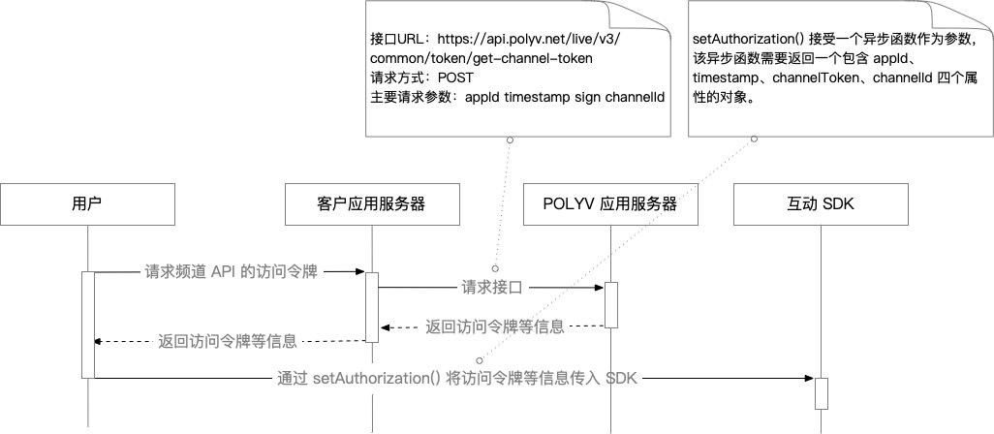
```javascript
InteractionsLaunchSDK.setAuthorization(async () => {
// 此处异步获取频道API的访问令牌，并返回互动 SDK 中实现授权所需的参数。
return {
appId: '',
timestamp: '',
channelId: '',
channelToken: '',
};
});
`
- （可选）如果有域名定制的需求，可设置自定义域名。
```javascript
InteractionsLaunchSDK.setCustomDomain({
// 可选。聊天室接口域名。默认为 'apichat.polyv.net'
chat: '',
// 可选。直播业务域名。默认为 'api.polyv.net'
api: '',
});
`
- 按需要实例化各互动功能类。
```javascript
// 以签到功能为例
// 1. 实例化 CheckIn 类
const checkInCore = new InteractionsLaunchSDK.CheckIn();
// 2. 注册事件监听函数
checkInCore.on('show-result', handler1);
`

API 文档
点击此处可查看 API 文档。

功能实践
此处仅提供各功能参考文档链接。
- AnswerCard 答题卡：参考文档
- CheckIn 签到：参考文档
- Timer 计时器：参考文档
- LotteryNew 抽奖：参考文档
- Notice 公告：参考文档
- Questionnaire 问卷：参考文档
- RunAnswer 抢答：参考文档

版本更新
暂无

